Hörsysteme Mustermann
Musterbrief für Endverbraucher

Musterstraße 123
12345 Musterhausen

Familie
Max Mustermann
Musterstraße 1
12345 Musterhausen

Monat 2020

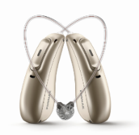
Ihr Hörvermögen liegt uns am Herzen.
Testen Sie jetzt die neusten Marvel Hörgeräte, die wir Ihnen ohne direkten Kontakt individuell anpassen können!

Lieber Herr Mustermann,

wir hoffen Ihnen und Ihrer Familie geht es gut.

Gutes Hören und Verstehen ist in der aktuellen Situation besonders wichtig, um mit Verwandten, Nachbarn, Freunden und Kollegen in Kontakt zu bleiben - ob am Telefon, über den Gartenzaun oder einfach nur mit dem nötigen Abstand. Auch um die Lieblingsmusik entspannt genießen zu können oder um die neusten Entwicklungen der Nachrichten am TV zu verfolgen.

In den letzten 6 Jahren hat sich die Hörgeräte-Technologie in großen Schritten weiterentwickelt. Sie werden überrascht sein, was sich über die letzten Jahre alles verbessert hat.

Entdecken Sie die neueste Innovation von Phonak: das multifunktionale Wunder Phonak Marvel.
Freuen Sie sich auf:
- Freihändiges Telefonieren mit iOS- und Android-Smartphones
- Einfaches Streamen der Lieblingsmusik
- Außergewöhnliche Klangqualität
- Bestes Sprachverstehen
- Überlegene Hörleistung
- Akku-Technologie
(kein Batteriewechsel mehr nötig)

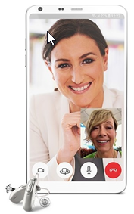

Das Beste: Testen Sie die neusten Hörgeräte ganz einfach von zuhause aus.
- Wir senden Ihnen die neuen Hörgeräte zum Testen auf Wunsch direkt zu.
- Die Anpassung der Hörgeräte erfolgt über Ihr Mobiltelefon.
Natürlich begrüßen wir Sie auch sehr gern in unserem Ladengeschäft, wir
halten dabei die höchstmöglichen hygienischen Standards ein.

Rufen Sie uns an, wir beraten Sie gerne telefonisch und erklären Ihnen in Ruhe
wie Sie neue Hörgeräte einfach, unverbindlich und kostenlos testen können.

Wir freuen uns von Ihnen zu hören! Ihnen und Ihrer Familie alles Gute, Gesundheit und Zuversicht.

Mit freundlichen Grüßen
- Ihr Hörgeräte-Team –

